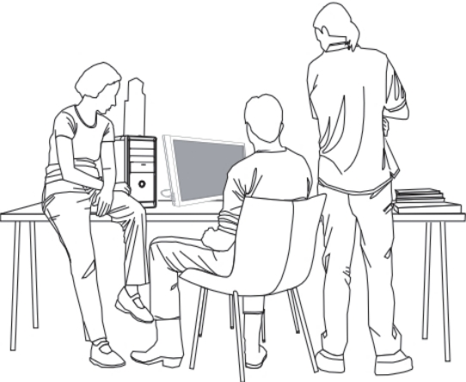台式计算机
使用说明书
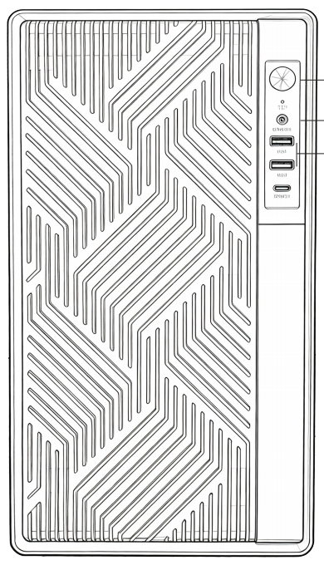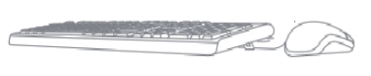产品接口示意图

显示器，音箱需单独购买。
配件若有缺失或损坏，
请及时联系经销商。

①

②
③

① 开关机按键

② 二合一接口

③ USB接口

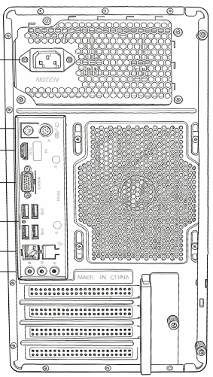产品接口示意图

①

②
③

④

⑤
⑥
⑦
①

②

③

④

⑤

⑥

⑦
220V电源接口

键鼠接口

HDMI接口

VGA接口

USB接口

网络接口

音频接口

220V电源接口:用于向主机供电
鼠标接口:用于接PS/2接口的鼠标
键盘接口:用于接PS/2接口的键盘
USB接口:用于接USB接口设备，如USB接口打印机
网卡接口:可以连接局域网或用于连接宽带上网设备
麦克风接口:接麦克风，可以将麦克风接收到的声音输入
电脑音箱/耳机接口:接音箱或者耳机，需要接耳机时，将音箱的接头拔下
，换上耳机接头
音频输入口:用于将立体声的声音输入
电脑显示器信号线接口:用于输出显示器的信号(HDMI/DP信号)，接显示
器的信号线

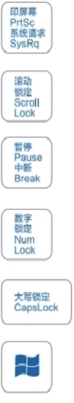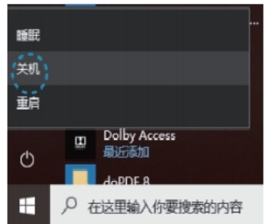电脑/键盘基础使用方式

截屏键，将当前屏幕画面复制入剪切板

在某些环境下可以锁定滚动条

暂停程序或命令的执行

数字输入和编辑控制状态之间的切换键

大写字母锁定键

打开开始菜单

关闭电脑

将鼠标移到屏幕开始菜单，
在弹出界面选择电源，再单
击关机

故障检查与处理

1、故障预防排查

使用显示器
* 请勿令液晶显示器一直面向太阳,这可能会损坏液晶显示
器.
* 在低温条件下使用电脑可能会在屏幕上出现残留影像,这
不是故障,当电脑返回至正常温度时,屏幕会恢复正常.
* 如果长时间地显示同一影像,屏幕上可能会出现残留影像
,残留影像不久后会消失,您可以使用屏幕保护程序防止
残留影像.
*使请勿用 硬 盘 摩 擦 液 晶 显 示 器 屏 幕 , 这 可 能 会 损 坏 屏 幕 , 请 使 用 干
燥柔软的布料擦拭液晶显示器屏幕.

操作电脑
*使用干燥或用柔和的清洁剂溶液稍微润湿的软布擦拭
机壳,请勿使用任何类型的研磨片、擦洗粉或酒精或
汽油等溶剂,此类物品可能会损伤电脑的漆面.
*本电脑使用高频无线电信号,可能会对广播或电视的
接收造成干扰,发生这种现象时,请将电脑移动到离这
些设备距离适宜的场所.
*请仅使用指定的外围设备和接口电缆,否则可能会出
现问题.

*要避免在电脑受到损坏时丢失数据，请定期备份您的
数据.
*当电脑正在向硬盘读取或写入数据期间，请勿关闭电
源或重新启动电脑。
*请令电脑远离磁铁.
*请勿在电源开启时移动电脑.
2、故障预防排查

按下主机电源开关后，没有反应，如何处理?
液晶显示器上
*请确保电源插座已经通电.
*请确认主机电源线与电源插座是否接触良好.
*再次按下主机"power"键.

电脑关机后，鼠标和键盘还是会亮，是何原因?
*具备键盘、鼠标开机或休眠唤醒的功能的机型在
关机或主机插上电源线时,主板上默认有供电给键
盘、鼠标.您可以切断主机的供电,以实现彻底关
闭键盘鼠标.

刚收到电脑，开机后显示器无反应？
*有独立显卡的主机,需要将显示器的信号线接在显
卡接口上再次进行开机。
*快递运输途中导致内部硬件松动,建议把内存/显
卡重新拔插一次.

如何播放声音？
*电脑主机不带喇叭的,使用音响或者耳机接机箱前
置或者后置的绿色音频接口,音频功能便可正常使
用.如需播放歌曲等,请安装相关软件.

如何连接网络？
*使用无线和有线双功能路由器的上网方式，一种
是有线接入，将网线连接到电脑网线接口，即可
直接访问网络。
*另一种是无线连接（wifi）,需电脑具备无线功
能，如一体机或笔记本，连接wifi名输入密码后
便可进行上网冲浪。（台式计算机请选购无线网
卡）
安全说明

个人电脑为精密电器设备，不正确的电源连接以
及放置均可能造成潜在危险。
参照以下条目妥善连接放置电脑。

为保证供电电压稳定，请勿与大功率电器共用同一电源。
如果使用接线板，请注意连接的负载不可超过接线板限定功
率。

请勿将电脑和其它外部设备放置于不平稳的桌椅或平台上，
以免电脑和外部设备因跌落而造成严重伤害。

电脑内部的许多部件都属于精密仪器，在移动电脑时保持机
器或部件的正常姿态，以免损坏。不要在开机状态下搬动电
脑，以免损坏硬盘、光驱等设备。

避免将液体泼洒在机器上，一旦发生此类情况请立刻切断电
源。

系统启动首先打开外部设备的电源，最后再打开主机电源开
关。在开机状态下，请勿随意插拔键盘、鼠标、打印机、显
示器等外设与电脑的连接线。

请确保计算机远离热源及电、磁辐射源。保证机身良好散热。

电脑使用、存储环境说明:工作温度:-10~50摄氏度;存储温
度:-40~60摄氏度;工作海拔高度:0~2000米;工作湿度
:10%~90%(RH);存储湿度:10%~90%(RH);本产品仅限普通家
庭及办公使用!

